Universidad Autónoma Gabriel René Moreno

Facultad de Ingeniería en Ciencias de la Computación y Telecomunicaciones

**SOFTWARE PARA LA ADMINISTRACION DE UN VIDEO CLUD**



**NOMBRE:** ORELLANA VASQUEZ OSWALDO

**MATERIA:** ARQUITECTURA DE SOFTWARE (INF552-SA)

**DOCENTE:** ING. VEIZAGA GONZALES JOSUÉ OBED

**TABLA DE CONTENIDO**

1.- Flujo de trabajo: Requerimientos 3

**1.1.- Requisitos funcionales** 3

1.1.1.- Lista casos de uso 3

1.1.2.- Lista de actores 3

1.1.3.- Detallar casos de usos 4

2.- Flujo de trabajo: Análisis 8

**2.1.- Análisis de arquitectura** 8

2.1.1.- Diagrama de comunicación 8

3.- Flujo de trabajo: Diseño 9

**3.1.- Diseño de la arquitectura** 9

**3.2.- Diseño de la base de datos** 9

3.2.1.- Diseño conceptual 9

3.2.2.- Diseño físico (Script) 10

**3.3.- Diseño de detalle procedimental** 13

# **1.- Flujo de trabajo: Requerimientos**

## **1.1.- Requisitos funcionales**

### 1.1.1.- Lista casos de uso

* CU1: Gestionar genero
* CU2: Gestionar película

### 1.1.2.- Lista de actores



* Administrador: Persona encargada de mantener el software y de realizar el registro y baja de nuevos bibliotecarios.

### 1.1.3.- Detallar casos de usos

CU1: Gestionar genero



|  |  |
| --- | --- |
| Caso de Uso | CU. Gestionar genero |
| Propósito | Gestión de géneros |
| Descripción | Permite la gestión de los diferentes géneros que posee las películas adquiridas por la tienda |
| Actores | Administrador |
| Actor Iniciador | Administrador |
| Precondición | - |
| Proceso | 1. Registrar genero    1. Agregar datos    2. Insertar datos    3. Guardar datos 2. Modificar genero    1. Modificar datos    2. Guardar datos 3. Eliminar genero    1. Confirmar acción |
| Postcondición | -------- |
| Excepciones | 3.- La eliminación de géneros requiere una reconfirmación del bibliotecario para proceder la acción |

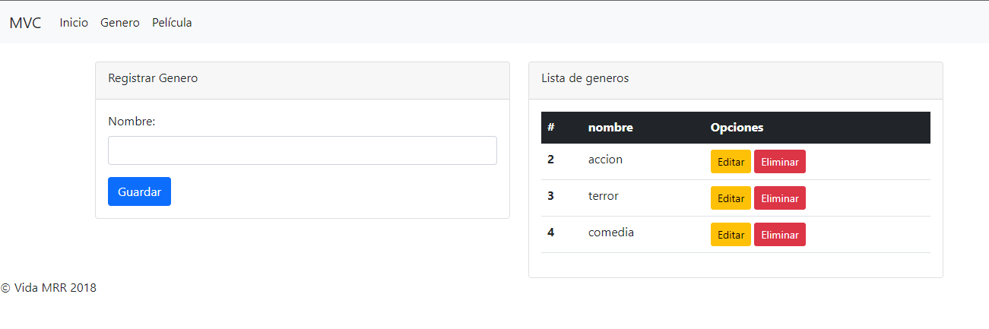

CU2: Gestionar película



|  |  |
| --- | --- |
| Caso de Uso | CU. Gestionar película |
| Propósito | Gestión de película |
| Descripción | Permite la gestión de las diferentes películas que posee la tienda video clud. |
| Actores | Administrador |
| Actor Iniciador | Administrador |
| Precondición | - |
| Proceso | 1. Registrar película    1. Agregar datos    2. Insertar datos    3. Guardar datos 2. Modificar película    1. Modificar datos    2. Guardar datos 3. Eliminar película    1. Confirmar acción |
| Postcondición | -------- |
| Excepciones |  |

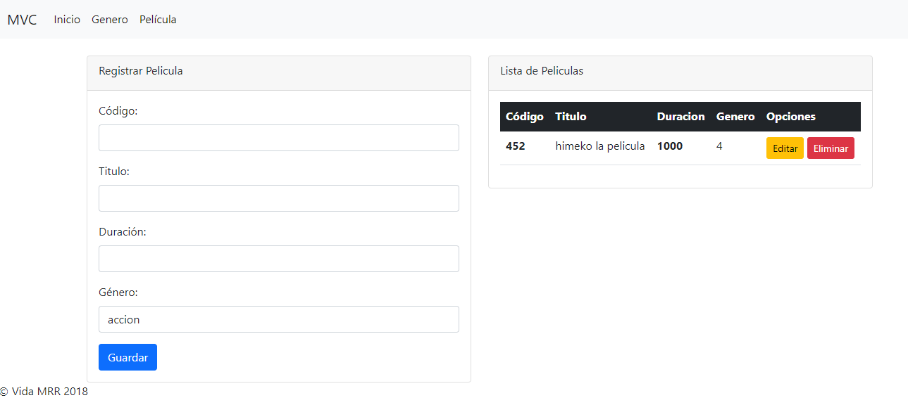

# **2.- Flujo de trabajo: Análisis**

## **2.1.- Análisis de arquitectura**

### 2.1.1.- Diagrama de comunicación

CU1: Gestionar genero



CU2: Gestionar película



# **3.- Flujo de trabajo: Diseño**

## **3.1.- Diseño de la arquitectura**



## **3.2.- Diseño de la base de datos**

### 3.2.1.- Diseño conceptual

### 

### 

### 3.2.2.- Diseño físico (Script)

*SET* FOREIGN_KEY_CHECKS*=*0

;

*/* Drop Tables */*

*DROP* *TABLE* *IF* *EXISTS* `Generos` *CASCADE*

;

*DROP* *TABLE* *IF* *EXISTS* `Peliculas` *CASCADE*

;

*/* Create Tables */*

*CREATE* *TABLE* `Generos`

(

    `id` *INT* *NOT* *NULL* *AUTO_INCREMENT*,

    `nombre` *VARCHAR*(50) *NULL*,

*CONSTRAINT* `PK_Generos` *PRIMARY* *KEY* (`id` *ASC*)

)

;

*CREATE* *TABLE* `Peliculas`

(

    `codigo` *INT* *NOT* *NULL*,

    `titulo` *VARCHAR*(50) *NULL*,

    `duracion` *VARCHAR*(50) *NULL*,

    `genero_id` *INT* *NULL*,

*CONSTRAINT* `PK_Peliculas` *PRIMARY* *KEY* (`codigo` *ASC*)

)

;

*/* Create Primary Keys, Indexes, Uniques, Checks */*

*ALTER* *TABLE* `Peliculas`

*ADD* *INDEX* `IXFK_Peliculas_Generos` (`genero_id` *ASC*)

;

*/* Create Foreign Key Constraints */*

*ALTER* *TABLE* `Peliculas`

*ADD* *CONSTRAINT* `FK_Peliculas_Generos`

*FOREIGN* *KEY* (`genero_id`) *REFERENCES* `Generos` (`id`) *ON DELETE Cascade* *ON* *UPDATE* *Cascade*

;

*SET* FOREIGN_KEY_CHECKS*=*1

;

Mapeo

|  |  |
| --- | --- |
| Tabla genero | |
| PK |  |
| ID | NOMBRE |

|  |  |  |  |
| --- | --- | --- | --- |
| Tabla película | | | |
| PK |  |  | FK |
| ID | TITULO | DURACION | GENERO_ID |

## **3.3.- Diseño de detalle procedimental**

**CU1: Gestionar genero**

Diagrama de clase dinámica



Diagrama de secuencia



CU2: Gestionar película

Diagrama de clase dinámico 

Diagrama de secuencia